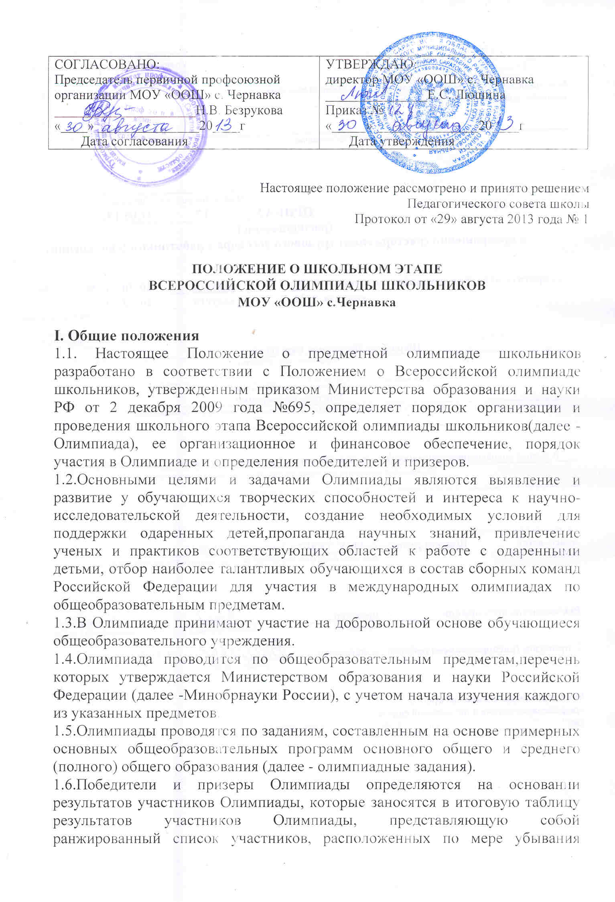

набранных ими баллов (далее -итоговая таблица). Участники с равным количеством баллов располагаются в алфавитном порядке.
Общее руководство проведением Олимпиады и ее организационное обеспечение осуществляет оргкомитет, одной из задач которого является реализация права обучающихся образовательного учреждения на участие в олимпиадном движении.
1.7.Состав оргкомитета Олимпиады формируется из представителей администрации образовательного учреждения, председателей методических объединений,учителей-предметников.
1.8.Методическое обеспечение проведения Олимпиады осуществляют предметно-методические комиссии.
1.9.Проверку выполненных олимпиадных заданий и подведение итогов Олимпиады осуществляет жюри школьного этапа всероссийской олимпиады(далее – жюри Олимпиады).
1.10.Состав жюри Олимпиады формируется из числа педагогических работников образовательного учреждения.
1.11.Жюри Олимпиады:
оценивает выполненные олимпиадные задания, если иное не предусмотрено требованиями к проведению школьного этапа Олимпиады;
проводит анализ выполненных олимпиадных заданий;
определяет победителей и призеров Олимпиады;
рассматривает совместно с оргкомитетом апелляции участников;
представляет в оргкомитет Олимпиады аналитические отчеты о результатах проведения Олимпиады.
II. Порядок проведения школьного этапа Олимпиады
2.1.Организатор школьного этапа Олимпиады – образовательное учреждение.
2.2.Школьный этап Олимпиады проводится организатором указанного этапа Олимпиады ежегодно с 1октября по 15 ноября. Конкретные даты проведения школьного этапа Олимпиады по каждому общеобразовательному предмету определяются приказом Департамента образования г. Москвы.
2.3.Для проведения школьного этапа Олимпиады организатором указанного этапа Олимпиады создаются оргкомитет и жюри школьного этапа Олимпиады.
2.4.Школьный этап Олимпиады проводится в соответствии с требованиями к проведению указанного этапа Олимпиады и по олимпиадным заданиям, разработанным предметно-методическими комиссиями школьного этапа Олимпиады, с учетом методических рекомендаций окружныхи центральныхпредметно-методических комиссий Олимпиады.
2.5.В школьном этапе Олимпиады по каждому общеобразовательному предмету принимают участие обучающиеся5-9 классов образовательного учреждения.
2.6.Участники школьного этапа Олимпиады, набравшие наибольшее количество баллов, признаются победителями школьного этапа Олимпиады при условии, что количество набранных ими баллов превышает половину максимально возможных баллов.
В случае, когда победители не определены, в школьном этапе Олимпиады определяются только призеры.
2.7. Количество призеров школьного этапа Олимпиады по каждому общеобразовательному предмету определяется, исходя из квоты победителей и призеров, установленной организатором окружного этапа Олимпиады.
2.8.Призерамишкольного этапа Олимпиады в пределах установленной квоты победителей и призеров признаются все участники школьного этапа Олимпиады, следующие в итоговой таблице за победителями.
В случае, когда у участника школьного этапа Олимпиады,определяемого в пределах установленной квоты в качестве призера, оказывается количество баллов такое же, как и у следующих за ним в итоговой таблице,решение по данному участнику и всем участникам, имеющим равное с ним количество баллов, принимается жюри школьного этапа Олимпиады.
2.9.Список победителей и призеров школьного этапа Олимпиады утверждается приказом директора образовательного учреждения.Победители и призеры школьного этапа Олимпиады награждаются дипломами и допускаются к участию в окружном этапе Олимпиады.

